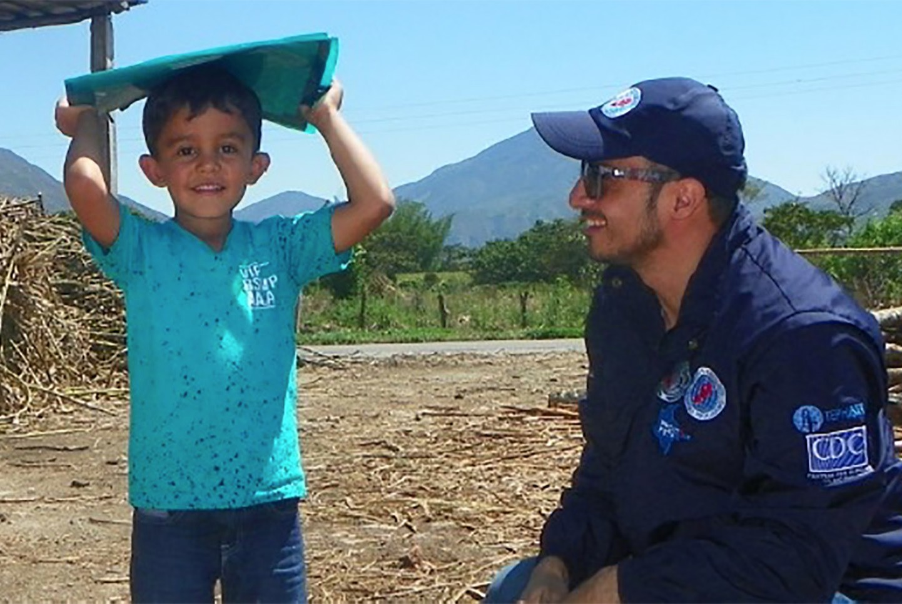

Módulo 3

Programa de entrenamiento en epidemiología de campo



**Guía de ejercicios- Investigación de brotes**

**Unidad 3. Parte 2**

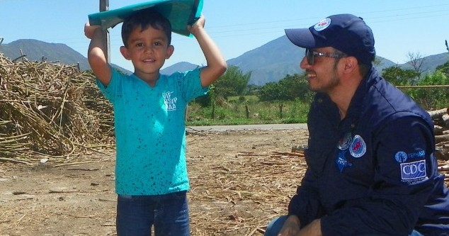

**Guía de ejercicios –** **Investigación de brotes**

**Unidad 3. Parte 2**

**Programa de entrenamiento en epidemiología de campo**

**Módulo 3**

**Ejercicio. ¿Es un brote?**

**Escenario: 15 de enero de 2019**

En los últimos dos días, cuatro pacientes se presentaron en una clínica urbana con diarrea sanguinolenta, cólica y fiebre. Tres de ellos fueron tratados con fluido de rehidratación oral. Un paciente estaba sumamente deshidratado y fue hospitalizado. Se tomaron muestras de las heces del paciente hospitalizado, pero los resultados todavía no se han recibido. Un médico con considerable experiencia sospechó que estos pacientes padecían diarrea ocasionada por *Shigella*.

**Pregunta 1: ¿Cuáles son los primeros pasos que debe dar el personal de enfermería de salud pública de la clínica?**

El personal de enfermería de la clínica notificó al funcionario de vigilancia del distrito la acumulación de casos de diarrea sanguinolenta. Los síntomas eran compatibles con intoxicación alimentaria, que figura en la lista de enfermedades sujetas a notificación.

Para determinar si puede estar ocurriendo un brote, el funcionario de vigilancia comparó la cantidad de casos con la información de vigilancia histórica relacionada con intoxicación alimentaria asociada a shigelosis. Cabe destacar que la información incluye tanto los casos confirmados como los probables.

**Cuadro 1**: Vigilancia de intoxicación alimentaria asociada a shigelosis (diarrea sanguinolenta) en la comunidad X, casos probables y confirmados, 2011 – 2019

|  |  |  |  |  |  |  |  |  |  |  |  |  |
| --- | --- | --- | --- | --- | --- | --- | --- | --- | --- | --- | --- | --- |
| ***Año*** | ***Enero*** | ***Febrero*** | ***Marzo*** | ***Abril*** | ***Mayo*** | ***Junio*** | ***Julio*** | ***Agosto*** | ***Septiembre*** | ***Octubre*** | ***Noviembre*** | ***Diciembre*** |
| 2011 | 5 | 4 | 5 | 3 | 2 | 2 | 2 | 1 | 2 | 3 | 3 | 4 |
| 2012 | 3 | 4 | 3 | 4 | 2 | 3 | 2 | 2 | 0 | 1 | 3 | 6 |
| 2013 | 4 | 5 | 4 | 3 | 3 | 2 | 2 | 1 | 2 | 2 | 4 | 3 |
| 2014 | 4 | 2 | 2 | 2 | 1 | 1 | 0 | 3 | 3 | 3 | 1 | 4 |
| 2015 | 1 | 2 | 0 | 1 | 0 | 0 | 0 | 0 | 1 | 0 | 2 | 2 |
| 2016 | 3 | 3 | 1 | 0 | 0 | 0 | 0 | 1 | 0 | 1 | 2 | 3 |
| 2017 | 2 | 1 | 1 | 2 | 1 | 1 | 0 | 0 | 0 | 0 | 0 | 2 |
| 2018 | 2 | 1 | 2 | 1 | 1 | 0 | 1 | 2 | 1 | 1 | 1 | 1 |
| 2019 | 1 | 0 | 0 | 0 | 0 | 0 | 0 | 0 | 0 | 0 | 0 | 0 |
|  |  |  |  |  |  |  |  |  |  |  |  |  |
| Media |  |  | 2,0 | 1,8 | 1,1 | 1,0 | 0,8 | 1,1 | 1,0 | 1,2 | 1,8 |  |
| Mediana |  |  | 2 | 2 | 1 | 1 | 0 | 1 | 1 | 1 | 2 |  |

|  |
| --- |
| Pregunta 2: Calculen la media y la mediana para los meses de enero, febrero y diciembre. Los demás meses ya fueron calculados por ustedes. |

|  |
| --- |
| Pregunta 3: Con base en su análisis, ¿recomendarían seguir investigando? |

**Shigelosis (diarrea con sangre)**

La shigelosis es una enfermedad bacteriana grave que a menudo causa diarrea, frecuentemente con sangre, también denominada comúnmente disentería. El agente de la enfermedad es la bacteria *Shigella*, que incluye cuatro especies distintas. La *Shigella dysenteriae* Tipo 1 produce la toxina Shiga y causa una enfermedad más severa y prolongada que los otros tipos. Este tipo de *Shigella* está asociado a epidemias a gran escala.

Los síntomas incluyen fiebre aguda, diarrea que puede ser con sangre y cólicos. Los niños y las personas mayores son sumamente vulnerables a la deshidratación por shigelosis, y la tasa de mortalidad por casos en estas poblaciones puede alcanzar el 20%. Las complicaciones graves no son infrecuentes. La *S. dysenteriae* se transmite por vía fecal-oral, ya sea por consumo de agua potable o alimentos contaminados o por contacto directo con una persona infectada.

Las grandes epidemias a menudo guardan relación con la contaminación fecal de las reservas de agua y frecuentemente ocurren en situaciones de saneamiento deficiente.

El tratamiento consiste en rehidratación y el uso apropiado de antibióticos. En los casos graves puede ser necesario administrar fluidos por vía intravenosa. El tratamiento adyuvante con antibióticos es útil, aunque puede ser difícil debido a la creciente resistencia antimicrobiana.

La mejor manera de prevenir la shigelosis es evitar la propagación del organismo en la comunidad y su transmisión del agua y los alimentos contaminados al huésped. Esto puede lograrse proporcionando un suministro de agua y alimentos seguros, eliminando de forma segura los desechos y fomentando el lavado de las manos con jabón

.

Pregunta 4: Crear las definiciones de casos de brotes para los casos sospechosos y confirmados de intoxicación alimentaria asociada a shigelosis